**I-Wis system login**

**I-Wis (IPACK Warehouse intelligent system)**

I-Wis คือระบบเกี่ยวกับการจัดการคลังสินค้าของ IPACK

**วิธีการใช้งาน**

1.เปิดโปรแกรม Google Chrome

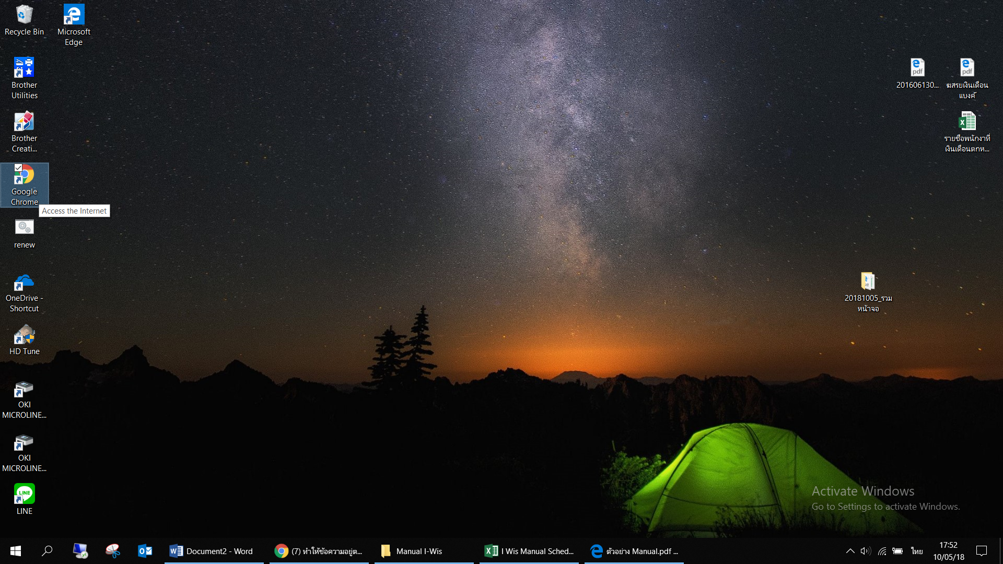

2.ใส่ IP address ตรงช่อง URL เพื่อเข้าระบบ I-Wis พิมพ์ http://www.ipack-iwis.com/tsc/login.php

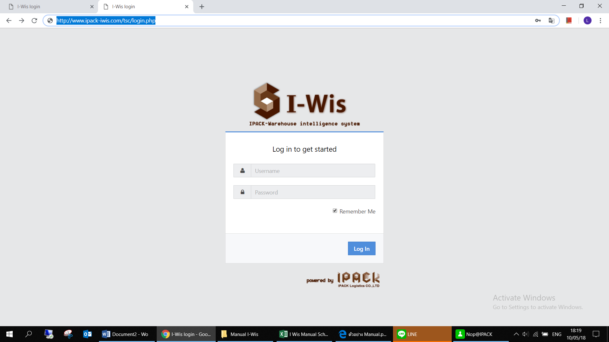

3.กด ENTER เพื่อเข้าสู่ระบบ I-Wis จะปรากฎหน้าต่าง Login ให้ใส่ User name และ Pass word

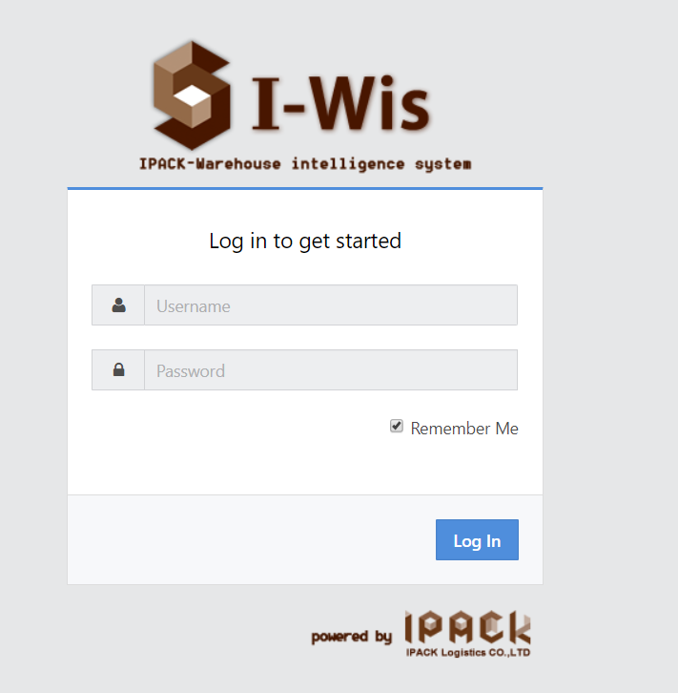

4.กด  เพื่อเข้าสู่ระบบผู้ใช้